**新 书 推 荐**

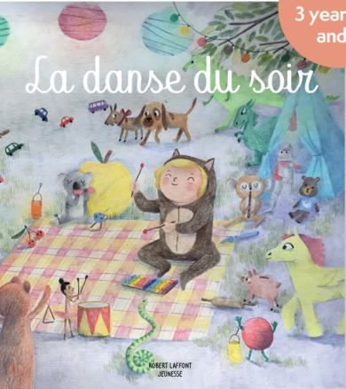**中文书名：《夜之舞》**

**英文书名：The Night’s dance**

**作 者：Clémence Madeleine-Perdrillat and Bérengère Mariller-Gobber**

**出 版 社：Robert-Laffont**

**代理公司：Robert-Laffont/ANA**

**页 数：40页**

**出版时间：2025年10月**

**代理地区：中国大陆、台湾**

**审读资料：电子稿**

**类 型：故事绘本**

**【亮点总结】**

**1.孩子最熟悉的场景：睡前的各种“小拖延”贴近每个孩子都会经历的睡前时刻。**

**2.想象力的奇幻之旅：通过毛绒玩具引领孩子进入一个神奇的梦境世界，充满惊喜与温柔。**

**3.轻松治愈的主题：既捕捉孩子怕黑、怕孤单的心情，又温柔化解，给予安全感和陪伴感。**

**4.由获奖编剧 Clémence Madeleine-Perdrillat 和才华横溢的插画师 Bérengère Mariller-Gobber 携手打造，画面细腻且富有童趣。作者团队在动画电影、插画和童书领域都有很高声誉。**

**内容简介：**

到了睡觉时间，查理揉着眼睛。爸爸妈妈说：“快去睡吧，小淘气！”可查理害怕黑暗，他还想尿尿。然后，他又饿了。也口渴了……查理一点也不想睡觉。

于是，他的毛绒玩具带他前往被窝底下一个神奇的世界。在那里，查理所有的玩具都活了过来。在那里，一切皆有可能！但要小心困意，它连最勇敢的小探险家也会打败……

这是一本温柔又充满欢乐的儿童图画书，讲述了一个关于孩子们睡前的故事。

**作者简介：**

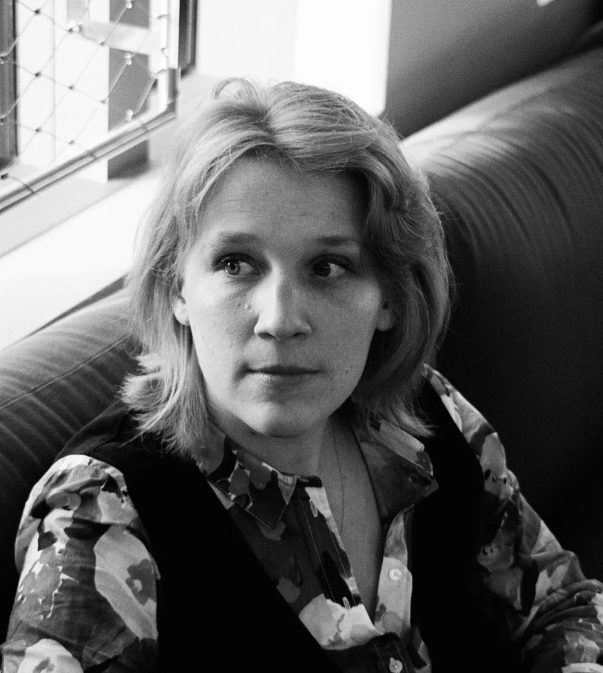

**克莱蒙斯·马德琳-佩里亚特（Clémence Madeleine-Perdrillat）**是动画电影《城堡生活》（La Vie de Château）的联合导演及编剧，该片于2019年荣获安锡国际动画电影节评审团奖。该作品不仅被改编成由L’école des Loisirs出版社出版、由纳撒尼尔·赫利米（Nathaniel L’himi）插画的系列小说，也被改编为法国电视台播放的动画剧集。她同时也是一位编剧。



**贝朗热尔·马里耶-戈贝（Bérengère Mariller-Gobber）**是少儿文学作家与插画师，曾在贝桑松高等美术学院和斯特拉斯堡高等装饰艺术学院学习插画。2017年，她出版了第一本图画书《阿黛尔》（Adèle，Éditions Maison Éliza）。她目前在多个出版社（如La Martinière、Milan、Cépages、L’étagère du bas等）担任作家与插画师的工作，现居第戎。

**请将反馈信息发至：版权负责人**

**Email**：[Rights@nurnberg.com.cn](mailto:Rights@nurnberg.com.cn)

安德鲁·纳伯格联合国际有限公司北京代表处

北京市海淀区中关村大街甲59号中国人民大学文化大厦1705室, 邮编：100872

电话：010-82504106, 传真：010-82504200

公司网址：[http://www.nurnberg.com.cn](http://www.nurnberg.com.cn/)

书目下载：<http://www.nurnberg.com.cn/booklist_zh/list.aspx>

书讯浏览：<http://www.nurnberg.com.cn/book/book.aspx>

视频推荐：<http://www.nurnberg.com.cn/video/video.aspx>

豆瓣小站：<http://site.douban.com/110577/>

新浪微博：[安德鲁纳伯格公司的微博_微博 (weibo.com)](https://weibo.com/1877653117/profile?topnav=1&wvr=6)

微信订阅号：安德鲁纳伯格联合国际北京代表处